2026《数据挖掘》课程 · 探索性实验
景区游览指南的程序性知识挖掘
实验项目5：条件-建议抽取
—— 从“如果/若/建议/可以”到可执行游览提示

课程名称： | 数据挖掘
实验项目： | 项目5 条件-建议抽取
数据范围： | 长隆 / 白云山 / 武功山（29 条）
小组成员： | ________（本人） ________ ________
学号／班级： | ________ ________
提交日期： | 2026 年 11 月

本报告为项目5分册；输入为项目1 三景区数据（tag v0.1-p01），项目2/3/4 产出只读。

摘 要
本报告完成《数据挖掘》探索性实验项目5：从三景区 29 条游记/官方路线中抽取“条件→建议”对。输入为项目1 冻结的 clean_content（28 条有效），输出 36 条条件-建议、去重后 33 条，覆盖 13 篇文档（文档覆盖率 46.4%）。方法上先用显式触发词（如果/假如/要是/倘若/一旦/若/如）锁定条件，再用“游客状态/场景”窄表识别隐式条件，要求同句出现建议标记，并用最近条件、建议边界扩展、同句多建议拆分和三类去重控制质量。人工分层抽查 20 条：严格正确 14 条（70%）、部分正确 5 条、错误 1 条；宽松可用率 95%。结果表明规则基线在“条件明确、建议动作明确”的句子上稳定，主要误差来自隐式条件角色混淆与长句建议边界。
关键词：条件-建议抽取；规则方法；隐式条件；去重；人工抽查

目 录
一、任务理解与数据
二、抽取方法
三、抽取结果
四、去重与稀疏性
五、人工抽查与错误分析
六、可复现性与局限
七、小结
附录A 代表性记录
附录B 运行与字段说明
说明：本报告为项目5单项目分册；所有统计量由 outputs/ 下脚本输出，未手工改写。

一、任务理解与数据

1.1 项目要求
项目5要求从游记与官方路线中抽取“在什么条件下、建议游客做什么”的程序性知识。任务书给出的触发词包括“如果/假如/若/建议/可以”等，要求条件与建议都是原文片段、边界正确；同一句有多个建议时要拆分并共享原句；去重要保留去重前后统计。
这句话看起来简单，真正困难的是“条件”并不总由“如果”引导。游记里大量写法是“带娃贴士：婴儿车可租”“节假日建议错峰”“看日出一定要带厚衣服”，条件隐含在人群、天气、时间、体力、预算或交通场景里。因此本项目把抽取拆成两条路径：显式条件走触发词，隐式条件走窄表 + 建议标记，两条路径共用同一套建议边界和去重规则。

1.2 输入与规模
表1-1 三景区输入与本次抽取覆盖
景区 | 文档数 | 有效文档 | 有条件的文档 | 条件-建议条数
长隆 | 8 | 8 | 6 | 12
白云山 | 7 | 7 | 2 | 8
武功山 | 14 | 13 | 5 | 16
合计 | 29 | 28 | 13 | 36
需要说明的是，“有条件的文档”只有 13 篇，并不代表另外 15 篇没有建议，而是它们的建议不以“条件 + 建议”的句法出现，例如纯路线描述、票价列表、景点介绍。项目5 只抽可还原为条件-建议对的知识，不把“建议游玩 3 小时”这类无条件的提示硬凑成条件句。

二、抽取方法

2.1 句子切分与位置口径
以句号、问号、叹号和换行为边界切句，保留每条句子在 clean_content 中的绝对起止位置。后续所有 char_start / char_end 都是绝对位置（0 起、结束不含），这样条件、建议、原句三者可以在同一条记录里互相校验：检查脚本会验证 condition_text 和 suggestion_text 是否为 source_sentence 的子串。

2.2 显式条件
显式触发词为“如果、假如、要是、倘若、一旦、若、如”。其中“如”做了两条限制：前面不能是“比”，且后面必须跟体力、天气、下雨、带、遇、时间、价格、想、不、果等条件线索，避免把“比如”“如此”当成条件。条件从触发词开始，到第一个逗号或“就/则/那/便/建议/可以”等连接词结束；建议从连接词之后开始。
表2-1 显式条件示例
cond_id | 条件 | 建议
CND-0013 | 如果体力不佳 | 乘坐第一级索道返回，如体力充足也可选择徒步下山
CND-0018 | 学生 | 提前一天预约可免门票（一定要提前预约）
CND-0020 | 如果拼车的价格超过30 | 没有必要坐了，价格在30左右就是合理的

2.3 隐式条件
隐式条件只收“游客状态/场景”，不把索道、徒步、排队这类主题词单独当条件。当前窄表覆盖：天气（下雨/雨天/高温/低温/夏天/冬天等）、人群（带老人/带娃/亲子/学生/情侣/胆子小/怕累等）、时间（节假日/旺季/五一/看日出/拍日落/错峰等）、体力（体力不佳/膝盖负担/不想爬山等）、预算（预算有限/不想花钱/价格超过等）、交通（自驾/停车/不想坐索道等）以及其他（排队久/人多/预约不到等）。
隐式条件必须同句出现建议标记，才认为它处在“条件-建议”结构里。标记分两类：一类是建议词（建议/推荐/最好/记得/一定要/可以/可/适合/需要/应/务必/不要/别），另一类是动作词（带/穿/备好/提前/避开/选择/乘坐/坐/走/按/凭/持）。如果同句有多个条件，取离建议标记最近的那个，而不是最早出现的那个——这条规则修正了“打车……适合预算有限者”被误判成交通条件的问题。

2.4 建议边界与同句多建议
建议从建议标记开始；但对“厚衣服一定要带上”“婴儿车可租”这类“宾语 + 标记”的结构，会把标记前 1–8 字的宾语并入建议，否则会得到“一定要带上”这种没有宾语的残片。同一句有多个建议时，按分号或“，+建议标记”拆分；拆分后每条建议共享同一个 source_sentence，但各自有独立的 suggestion 起止位置。

2.5 过滤与去重
过滤规则包括：建议少于 4 字、建议超过 120 字、建议只有“可以/推荐/建议/适合”等空壳、建议含广告/心理测试/时效活动等明显非游览内容、建议与条件完全重叠。去重只标记 is_duplicate，不删除记录：同类型下条件+建议完全相同记 exact；前后缀相同且长度≥8 记 prefix_suffix；相似度≥0.90 记 near。这样既保留原始抽取，又能报告去重前后数量。

三、抽取结果
最终得到 36 条条件-建议，去重后 33 条（重复 3 条：exact 2、prefix_suffix 1）。显式条件 10 条、隐式条件 26 条。
图3-1 条件类型、景区分布、景区×类型与人工抽查结果
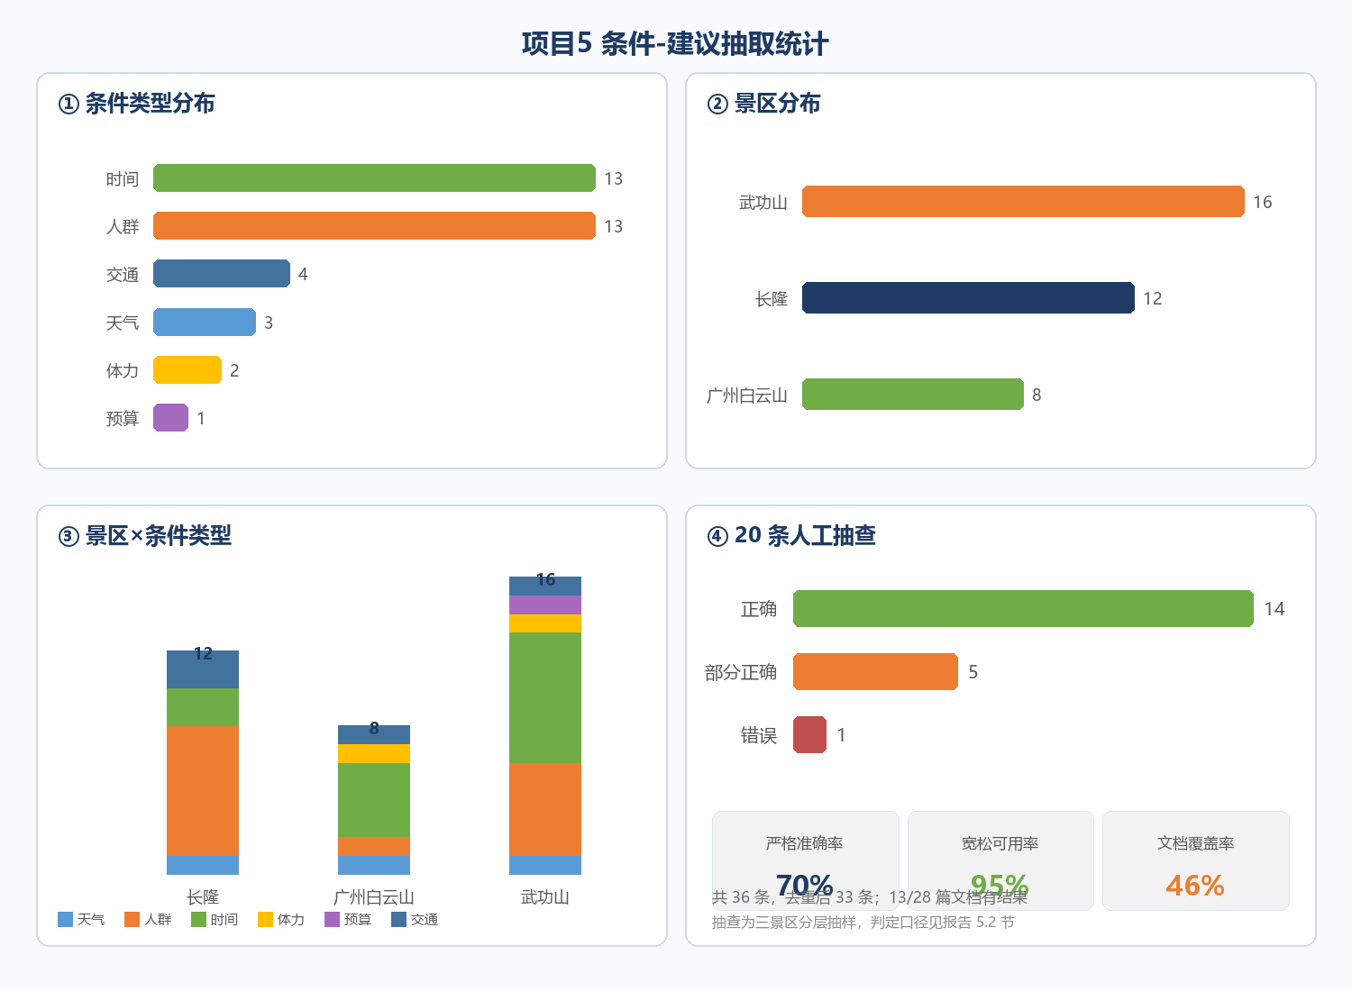
表3-1 条件类型与景区分布
类型 | 长隆 | 白云山 | 武功山 | 合计
天气 | 1 | 1 | 1 | 3
人群 | 7 | 1 | 5 | 13
时间 | 2 | 4 | 7 | 13
体力 | 0 | 1 | 1 | 2
预算 | 0 | 0 | 1 | 1
交通 | 2 | 1 | 1 | 4
其他 | 0 | 0 | 0 | 0
合计 | 12 | 8 | 16 | 36
时间类最多（13 条），主要是因为“看日出/拍日落/节假日/旺季”在游记里高频，且通常伴随明确建议；人群类同样 13 条，集中在“带娃/亲子/学生/老人/情侣”。预算类只有 1 条，说明三景区文本里“条件式省钱建议”本身稀疏，而不是抽取器完全失效。

3.1 代表性正确样本
表3-2 抽取正确、可直接用于游览提示的样本
cond_id | 景区 | 条件 | 建议
CND-0002 | 白云山 | 节假日 | 建议早点排队避开高峰期
CND-0006 | 白云山 | 膝盖负担较大 | 建议穿鞋底柔软的运动鞋
CND-0007 | 白云山 | 拍日落 | 建议下午4点半左右到达山顶广场或摩星岭
CND-0009 | 武功山 | 如果特别爱干净的朋友 | 建议携带自己的睡袋
CND-0010 | 武功山 | 看日出 | 厚衣服一定要带上
CND-0013 | 武功山 | 如果体力不佳 | 乘坐第一级索道返回
CND-0026 | 长隆 | 小朋友 | 别错过，拥有全球唯一大熊猫三胞胎的熊猫村
CND-0036 | 长隆 | 雨天 | 备好轻便雨衣更从容

3.2 仍需改进的样本
表3-3 典型边界/角色问题
cond_id | 条件 | 建议 | 问题
CND-0001 | 停车 | 可停在金贵村长腰岭停车场，收费8元/小时 | “停车”是场景不是游客状态
CND-0016 | 如果时间差不多 | 坐火车也可以的 | “时间”指代不明
CND-0025 | 小朋友 | 都可以进入梦幻童话世界，打卡到人生照片 | 建议缺具体项目/地点
CND-0035 | 儿童 | 家长可在「奇幻漂流」旁休息亭同步观景 | 条件为儿童，建议对象是家长

四、去重与稀疏性
去重前 36 条，去重后 33 条。exact 重复 2 条，prefix_suffix 1 条，near 0 条。重复主要来自同一官方路线在不同页面重复发布，以及游记作者把同一条提示写了两次。
文档覆盖率 46.4%（13/28）。这个数字不高，但在预期之内：游记以叙事为主，大量句子是“我们几点出发/走了多久/风景如何”，并不包含条件式建议；官方路线则多为景点介绍和票价表。项目5 的价值不在于把 28 篇都抽满，而在于把真正可执行的条件-建议对挑出来，并如实报告稀疏性。
另一个值得报告的稀疏性是类型分布：预算类只有 1 条，交通类 4 条。原因是三景区文本中“如果预算有限……”这类写法很少，更多是直接给价格；这类信息更适合项目6 的推荐/路线任务，不应在项目5 里强行扩写。

五、人工抽查与错误分析

5.1 抽查设计
从 36 条中按景区分层抽取 20 条（白云山 7、武功山 7、长隆 6），覆盖全部 6 个有记录的条件类型。判定口径：条件与建议都成立且建议可执行，记“正确”；条件或建议有一侧偏弱、另一侧仍可用，记“部分正确”；条件/建议错配，或建议已失效、不属于游览建议，记“错误”。
表5-1 20 条人工抽查结果（节选）
cond_id | 类型 | 条件 | 建议 | 判定
CND-0001 | 交通 | 停车 | 可停在金贵村长腰岭停车场，收费8元/小时，位于白云索道对面，较为方便 | 部分正确
CND-0002 | 时间 | 节假日 | 建议早点排队避开高峰期 | 正确
CND-0005 | 人群 | 情侣 | 可坐同一侧方便自拍 | 正确
CND-0007 | 时间 | 拍日落 | 建议下午4点半左右到达山顶广场或摩星岭 | 正确
CND-0009 | 人群 | 如果特别爱干净的朋友 | 建议携带自己的睡袋，这样晚上住宿的会舒服一些 | 正确
CND-0010 | 时间 | 看日出 | 厚衣服一定要带上 | 正确
CND-0016 | 时间 | 如果时间差不多 | 坐火车也可以的 | 部分正确
CND-0021 | 交通 | 停车 | 必须乘坐免费转运车上索道口（石鼓寺） | 正确
CND-0025 | 人群 | 小朋友 | 都可以进入梦幻童话世界，打卡到人生照片 | 部分正确
CND-0027 | 人群 | 小朋友 | 记得来参加萌帅酷的十周岁生日呀 | 错误
CND-0028 | 人群 | 如果胆子小在体验前 | 做好心理建设工作，比如先跟对象打预防针：我等下要是叫出来，你可不能笑我 | 部分正确
CND-0033 | 人群 | 儿童 | 按规则带证件核验 | 正确
CND-0035 | 人群 | 儿童 | 家长可在「奇幻漂流」旁休息亭同步观景 | 部分正确
完整 20 条见 outputs/manual_review.csv；上表为节选，避免表格过长影响排版。

5.2 指标
表5-2 人工抽查指标
指标 | 计算 | 结果
抽查条数 | 分层抽样 | 20 条
严格正确 | 仅“正确” | 14/20 = 70%
部分正确 | 条件或建议一侧偏弱 | 5/20 = 25%
错误 | 错配/失效/非游览 | 1/20 = 5%
宽松可用率 | 正确 + 部分正确 | 19/20 = 95%
全量去重率 | 重复/总数 | 3/36 = 8%
严格准确率 70%，宽松可用率 95%。两个口径差距来自 5 条“部分正确”：它们的建议本身可用，但条件角色偏弱或建议对象不完全一致。在课程作业场景下，宽松可用率更能反映“抽出来的东西能不能用”；但严格准确率更诚实，因此报告同时给出，不把部分正确混进正确。

5.3 错误类型
- 条件角色不一致（2 条）：CND-0035 条件为“儿童”，建议却写给家长；CND-0001 的“停车”是场景，不是游客状态。
- 条件指代过泛（1 条）：CND-0016 的“如果时间差不多”没有说明是什么时间，建议“坐火车”本身成立但条件不可直接执行。
- 建议缺具体对象（1 条）：CND-0025 只写“进入梦幻童话世界”，没有落到具体项目或地点。
- 时效性内容（1 条）：CND-0027 的“十周岁生日”是活动信息，不是稳定可复用的建议。
- 非游览建议（1 条）：CND-0028 的心理建设建议成立，但不属于景区游览操作。

六、可复现性与局限

6.1 复现
所有步骤由脚本完成，不依赖手工改表。运行顺序如下（在仓库根目录）：
python analysis/p05_conditions/src/extract_conditions.py
python analysis/p05_conditions/src/eval_conditions.py
python analysis/p05_conditions/src/build_mapping.py
python analysis/p05_conditions/src/make_figures.py
python analysis/p05_conditions/src/build_report.py
python checks/check_conditions.py
若使用本机捆绑运行时，把 python 换成对应的 python.exe 即可；脚本只依赖标准库 + openpyxl/Pillow/python-docx。
表6-1 交付物清单
文件 | 说明
config/triggers.csv | 触发词/建议标记/条件线索表
config/manual_review_gold.csv | 20 条人工抽查标注
outputs/conditions.jsonl | 36 条条件-建议主表
outputs/rejected.jsonl | 被过滤的候选及原因
outputs/manual_review.csv | 20 条抽查明细
outputs/映射表.xlsx | 条件-建议映射表（3 个工作表）
outputs/figures/condition_stats.png | 统计图
outputs/eval_conditions.md | 抽查评估报告
report/项目5_条件建议抽取_实验报告.docx/.pdf | 本报告

6.2 局限
- 规则是用同一批数据调出来的，20 条抽查不是独立测试集；严格准确率会偏乐观。
- 只有一名标注者，没有第二人复核，也没有 Cohen's κ；判定口径虽写在报告里，但主观性仍在。
- 隐式条件依赖窄表，未覆盖“带宠物/推轮椅/夜爬/摄影”等长尾场景；扩表会带来新的误抽。
- 长句建议边界仍是主要误差源；当前用“标记前 1–8 字并入”处理“厚衣服一定要带上”，但对更长的宾语短语不够稳。
- 时效性内容（活动、生日、临时票价）没有发布时间过滤；这类建议应在上层应用时按发布时间淘汰。

七、小结
项目5 交付了一个可解释、可复算的条件-建议抽取基线：29 条文档中抽出 36 条条件-建议（去重后 33 条），覆盖 13 篇文档；20 条人工抽查严格正确 70%、宽松可用 95%。它的优势是每个字段都能回溯到原句和绝对位置，适合作为后续推荐/路线任务的结构化输入；它的短板是隐式条件角色和长句边界，需要更多标注和更细的句法规则，或者引入小型语言模型做候选重排。
如果要把项目5 从“可用基线”推进到“高分成果”，优先做三件事：第一，把人工标注从 20 条扩到 50–100 条，并由第二名成员独立标注 20 条算 κ；第二，划出 dev/test，规则只在 dev 上调，test 上只评估一次；第三，对“条件角色”做专门校验（人群/场景/时间/预算），并把时效性内容单独打标签。

附录A 代表性记录
以下为 conditions.jsonl 的 3 条原始记录（保留全部字段，便于核对位置口径）。
{
"cond_id": "CND-0007",
"doc_id": "BYS-T-01",
"scenic_area": "广州白云山",
"condition_type": "时间",
"condition_text": "拍日落",
"suggestion_text": "建议下午4点半左右到达山顶广场或摩星岭",
"trigger_word": "建议",
"source_sentence": "想拍日落和广州塔同框，建议下午4点半左右到达山顶广场或摩星岭",
"char_start": 1578,
"char_end": 1581,
"is_duplicate": false,
"extract_rule": "implicit_condition",
"sentence_start": 1577,
"sentence_end": 1607,
"suggestion_start": 1588,
"suggestion_end": 1607,
"confidence": 0.85,
"duplicate_reason": "",
"crowd_tag": "一般",
"area_cn": "广州白云山"
}
{
"cond_id": "CND-0013",
"doc_id": "WGS-O-06",
"scenic_area": "武功山",
"condition_type": "体力",
"condition_text": "如果体力不佳",
"suggestion_text": "乘坐第一级索道返回，如体力充足也可选择徒步下山，全程大概需花费3-4个小时",
"trigger_word": "如果",
"source_sentence": "大概1个半小时可步行至紫极宫，如果体力不佳可乘坐第一级索道返回，如体力充足也可选择徒步下山，全程大概需花费3-4个小时。",
"char_start": 1378,
"char_end": 1384,
"is_duplicate": false,
"extract_rule": "explicit_if",
"sentence_start": 1363,
"sentence_end": 1423,
"suggestion_start": 1385,
"suggestion_end": 1422,
"confidence": 0.95,
"duplicate_reason": "",
"crowd_tag": "一般",
"area_cn": "武功山"
}
{
"cond_id": "CND-0026",
"doc_id": "CL-O-01",
"scenic_area": "长隆",
"condition_type": "人群",
"condition_text": "小朋友",
"suggestion_text": "别错过，拥有全球唯一大熊猫三胞胎的熊猫村",
"trigger_word": "别",
"source_sentence": "喜欢大熊猫的小朋友千万别错过，拥有全球唯一大熊猫三胞胎的熊猫村。",
"char_start": 483,
"char_end": 486,
"is_duplicate": false,
"extract_rule": "implicit_condition",
"sentence_start": 477,
"sentence_end": 509,
"suggestion_start": 488,
"suggestion_end": 508,
"confidence": 0.85,
"duplicate_reason": "",
"crowd_tag": "亲子",
"area_cn": "长隆"
}

附录B 运行与字段说明
表B-1 conditions.jsonl 字段
字段 | 含义
cond_id | 条件ID，CND-0001 起顺序编号
doc_id / scenic_area | 来源文档与景区（保留原值）
condition_type | 天气/人群/时间/体力/预算/交通/其他
condition_text / suggestion_text | 条件、建议原文片段
trigger_word | 显式触发词或隐式建议标记
source_sentence | 所在原句
char_start / char_end | 条件在 clean_content 中的绝对位置，左闭右开
is_duplicate / duplicate_reason | 是否重复及 exact/prefix_suffix/near
extract_rule / confidence | explicit_if 或 implicit_condition；规则置信度
suggestion_start / suggestion_end | 建议的绝对位置
自检命令：python checks/check_conditions.py，应输出“检查通过，可用于交接”。

